

**猪名川町プレスリリース**

**令和６年（2024）６月17日**

**報道関係各位**

**猪名川町役場**

**企画政策課広報戦略室**

**阪神地域初！空家活用特区が指定される**

**猪名川町大島地区**

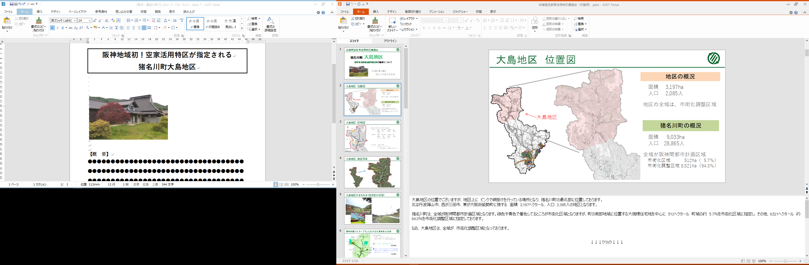

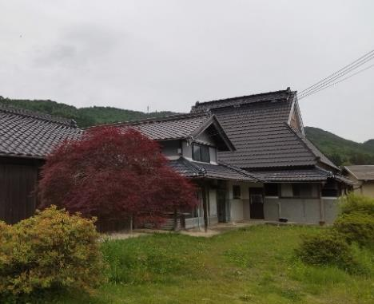

地区内の空家

**【概　要】**

「猪名川町大島地区」は、古民家や棚田など自然景観と一体となった地区で、大島小学校区まちづくり協議会が空家を活用した移住促進等に積極的に取り組んでいる地区です。一方で、本地区は市街化調整区域にあり、人口減少・高齢化の影響から空家が増加し地域活力が低下してきています。そのため、町では、規制緩和や補助金の割り増し等の支援を行うことが可能となる「空家活用特区」の指定に向けて地域とともに協議を行ってきました。この度、次のとおり兵庫県空家活用特区の指定に係る告示が行われましたのでお知らせいたします。

●指定地区　猪名川町大島地区

●告示日　　令和6年6月14日（金）　兵庫県公報第523号

●その他　　兵庫県では6地区目、阪神地域では初の指定となります。

**※空き家活用特区の詳細は別添資料のとおり**

**【問合せ】**

都市政策課　担当　前田（℡０７２－７６６－８７０４）